ESF – Vzdělávací příležitost
Inovace ve vzdělávání - kód: 01.16.
- označení: OI 11/10
Vyučovaný předmět: Informatika | Třída: 5.C
Téma hodiny: E-mail

Cíl hodiny (aktivity):
Žák si zopakuje přihlašování do emailové schránky, zasílání a přijímání emailů
Vytvoří si kontakty v adresáři
Průběh hodiny:
- Vzorové řešení zadaných úkolů
- Samostatná práce
Pomůcky:
PC, programové vybavení PC, dataprojektor
Zdroje: PrtScn
Pracovní list vypracoval: Vítězslav Šos

Pracovní list ověřil: Vítězslav Šos Datum ověření: 27.1.2011

Práce s adresářem emailové schránky
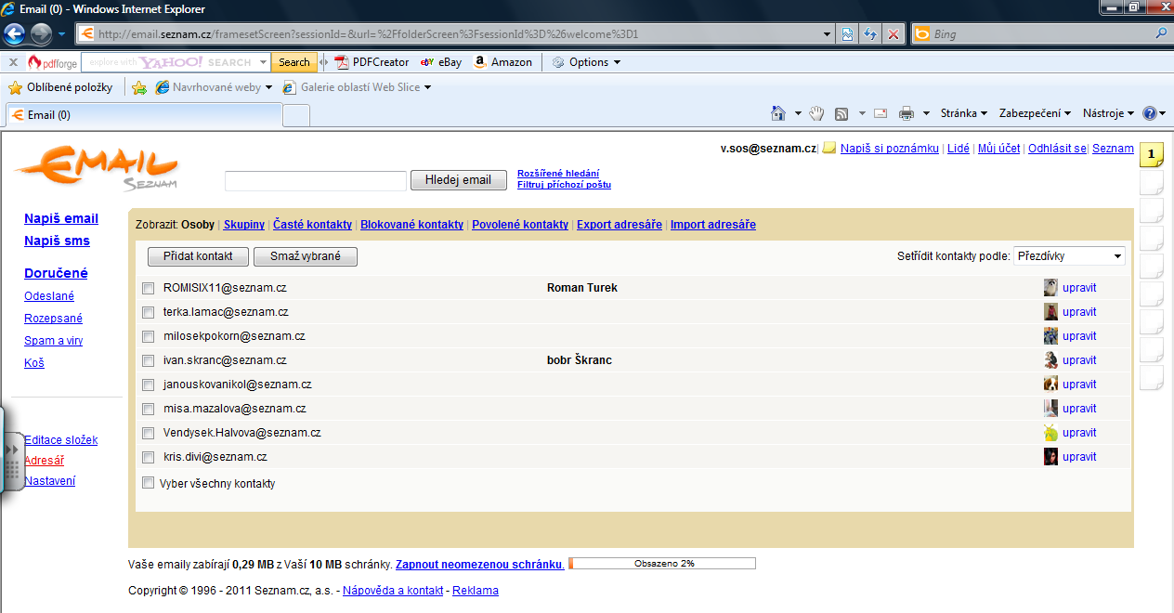
- Zapiš na tabuli svoji správnou emailovou adresu a tvé jméno.
- Vytvoř ručně 5 kontaktů svých kamarádů v adresáři. Dbej na přesnost zadávání!!!
- Pošli všem těmto kamarádům pomocí adresáře libovolný email.

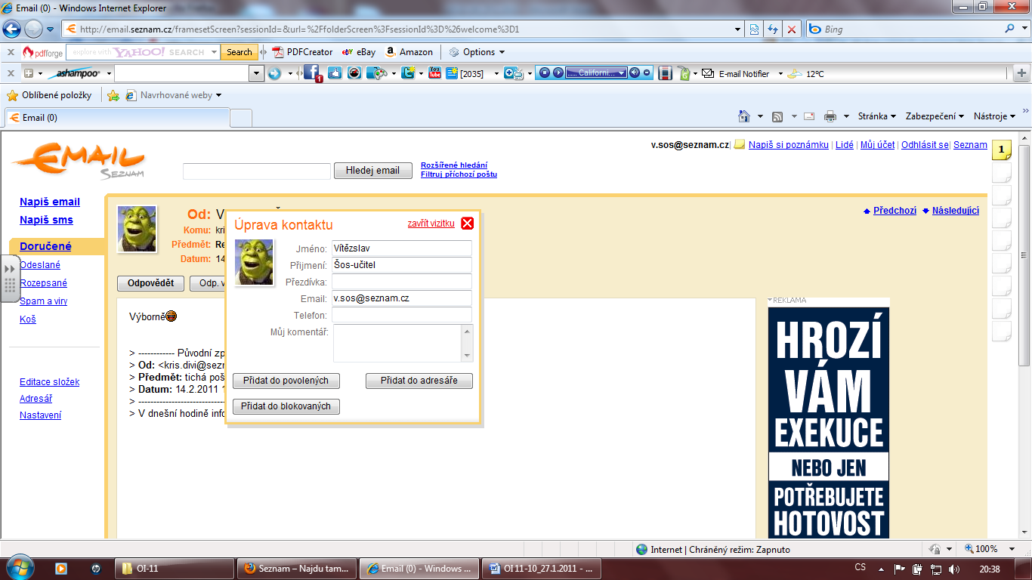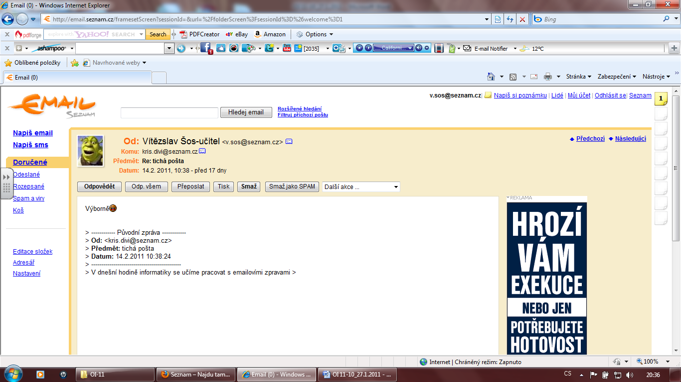

- Pomocí došlé pošty si vytvoř kontakty zbylých spolužáků.
- Pošli aspoň 4 spolužákům e-mail s pozdravem.

